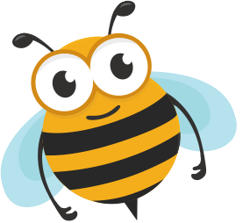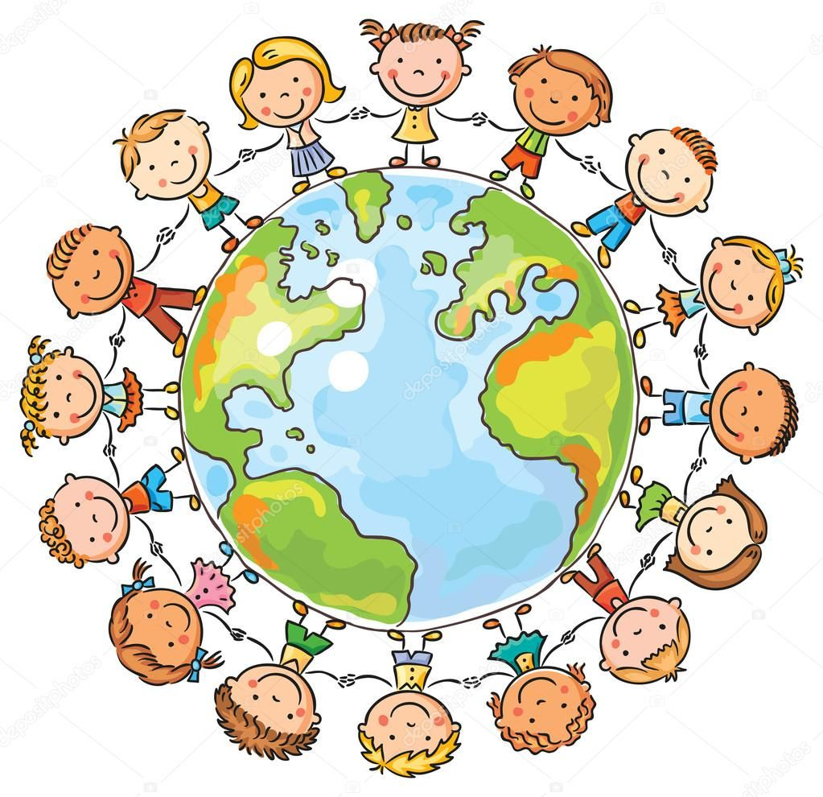**Co má máma nejhezčí**  
Nejhezčí jsou z mámy oči,  
celý den se za mnou točí.  
Když jsem smutný,  
tak ty oči mrknou na mne,  
zpod obočí.  
  
Mně se nejvíc pusa líbí,  
co chci, to mi pusa slíbí.  
Ví, jak těší písnička,  
říká hezká slovíčka.  
  
Já mám ráda ruce mámy,  
pořád jsou tu někde s námi.  
Přitulí mě do náruče,  
poslouchám, jak srdce tluče.  
  
**Úvodní básnička k besídce**  
My jsme malí gratulanti,  
určitě nás znáte,  
maminkám dnes všichni,  
jdeme děkovat.  
Za to, že nás rády máte,  
za to, že nás vychováte.  
Za každičké pohlazení,  
milé ranní probuzení.  
Jdeme vám teď zazpívat,  
a slaďoučkou pusu dát.  
  
**Brouček**   
Lezu jako brouček,   
šikovný jsem klouček.   
Brouček leze na kytičku,  
vyhřívá se na sluníčku.  
Sluníčko má každý rád,  
je to přece kamarád.   
  
**Den dětí**  
Dneska slaví děti svátek,  
je tu křik a trochu zmatek.  
Všichni se dnes veselí,  
nikdo není v posteli.  
Dovádí se, tancuje,  
hudba k tomu zahraje.  
  
**Čáp**  
Klapy, klapy klap,  
takhle chodí čáp.  
Dlouhý zobák, dlouhé nohy,   
k létání má také sklony.  
Vidí všechno zdaleka,  
ničeho se neleká.  
  
**Žába**  
Žába skáče po blátě,  
koupíme ji na gatě.  
Na jaké, na jaké,  
na zelené, strakaté.